L’A.D.O. FVG CELEBRA IL TRENTESIMO ANNIVERSARIO
DELLA SUA FONDAZIONE

ADO Udine:

LA CERIMONIA

Una giornata uggiosa ci accoglie sul colle del Castello di Udine nel cui Salone del Parlamento stiamo per festeggiare il 30° Anniversario dell’ADO la nostra Associazione Donatori di Organi.

Il Cav. Claudio Pittin, socio fondatore e attuale Presidente Provinciale di Udine aprendo i lavori si sofferma su quel lontano 1976 quando alcuni lungimiranti donatori si presentavano dal notaio il 15 di aprile per costituire ufficialmente l’ASSOCIAZIONE DONATORI DI ORGANI DEL FRIULI VENEZIA GIULIA. (inserire la foto della costituzione e quella del 1° Consiglio regionale).
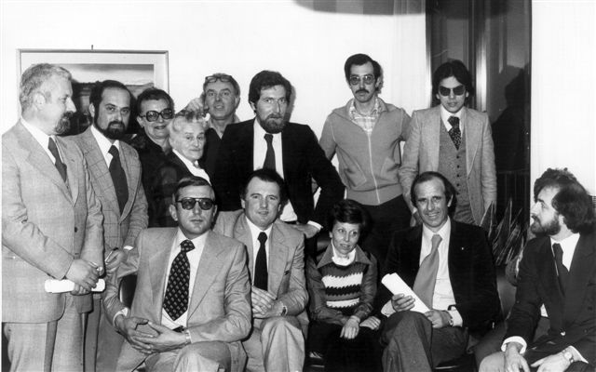
I fondatori della nuova realtà associativa erano già donatori di sangue, afferma Pittin, e quindi è con vero piacere che saluta il Dr. Peressoni attuale Presidente dell’AFDS con cui la collaborazione è proficua e costante..
Nel contempo durante il 1976 si costituiva la prima sezione comunale a Pozzuolo del Friuli ed il 1977 fu l’anno del primo donatore che si chiamava Luigino Bravin di Polcenigo.
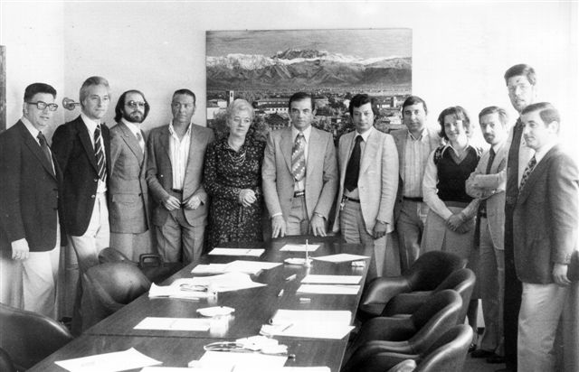
Il racconto del Presidente provinciale Pittin ha offerto uno spaccato storico delle vicende e dei successi della Associazione sino a quando nel 1991 è stato istituito il premio “ Clessidra d’Oro” al fine di insignire personaggi che si sono distinti a livello nazionale e internazionale in campo socio sanitario, prestando particolare attenzione al settore dei trapianti e della donazione di organi.

Prosegue la celebrazione con la storia che si è fatta più vicina ai tempi nostri e ha preso la parola la Presidente Regionale dell’ADO Dr.ssa Gloria Aita.
In primis la Presidente, dopo aver porto i saluti ed i ringraziamenti alle autorità politiche e sanitarie intervenute nonché al pubblico di donatori e cittadini, ha ricordato la struttura operativa dell’ADO che si ramifica in tutte le Province della Regione dove sono insediato i Consigli Provinciali di cui ha nominato i Presidenti.

La Presidente Aita ha illustrato le recenti campagne promozionali sulla donazione di organi nelle scuole e quella per l’uso del casco in ogni condizione. Si è anche soffermata sul filmato “Le solite parole” edito dall’ADO che è stato proiettato in sala con apprezzamenti da parte dei presenti.
.
Si è inoltre soffermata sulla buona situazione del Friuli Venezia Giulia riguardo il numero dei donatori effettivi e dell’ottimo risultato relativo al rifiuto del consenso alla donazione che ci fa onore in campo nazionale.

La Dr.ssa Aita ha presentato con un caloroso ringraziamento il Dr. Gianni Nistri quale moderatore e presentatore della manifestazione.

Sono seguiti gli interventi di saluto del Sindaco di Udine Prof. Sergio Cecotti da sempre vicino al mondo della donazione cui ha, anche in questo frangente, assicurato il suo appoggio.

L’Arcivescovo di Udine S. E. mons. Pietro Brollo, ricordando di essere stato un iscritto alla donazione della prima ora, ha porto il suo caloroso saluto agli intervenuti e ha ricordato che la chiesa sostiene il volontariato e plaude i familiari che assentono alla donazione ed è vicina ai trapiantati che tornano a nuova vita.

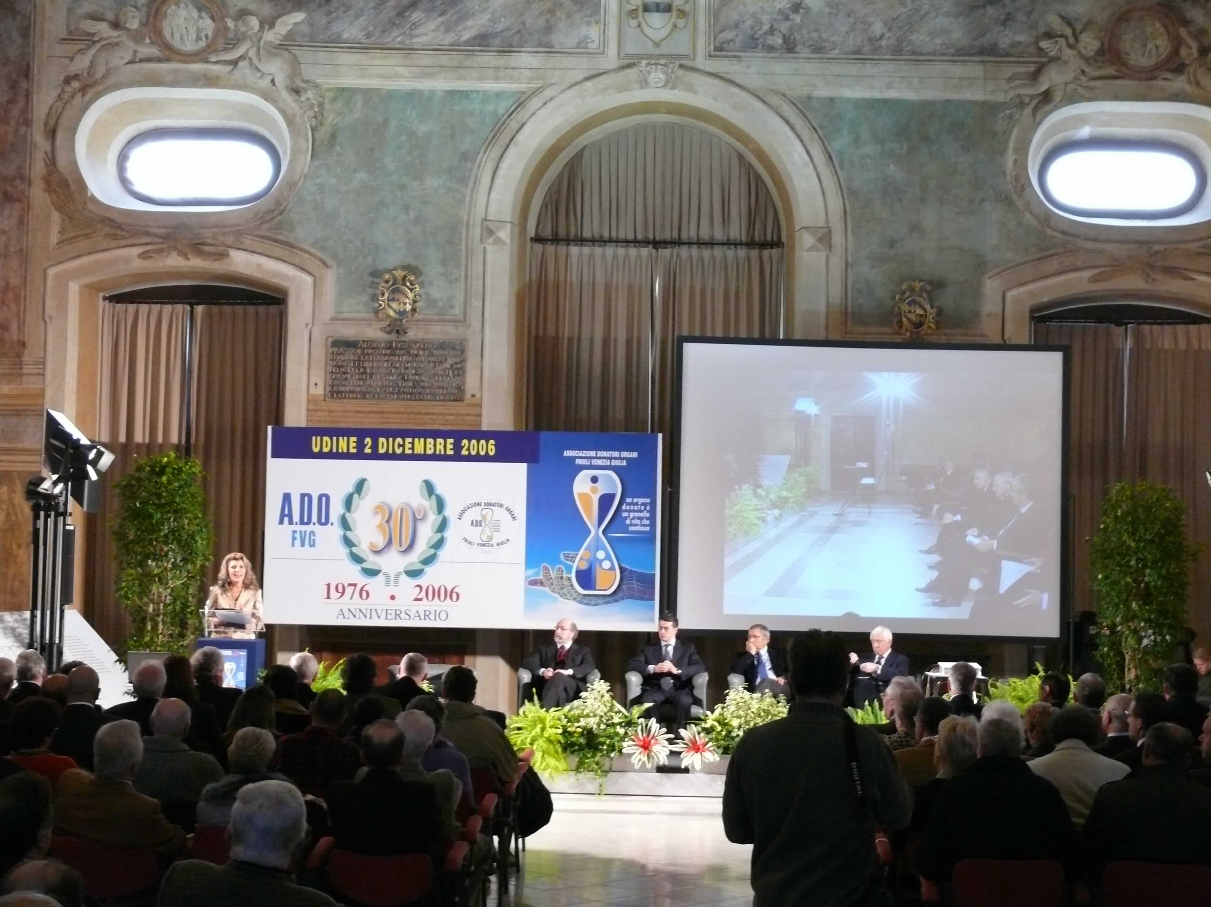
L’Assessore alle Politiche sociali e al volontariato della Provincia di Udine Dr. Adriano Piuzzi ha espresso il suo apprezzamento per la cerimonia e l’interesse sostanziale della Provincia per i temi della donazione e del trapianto.

Articolato e ricco di prospettive per la Sanità regionale l’intervento dell’Assessore Regionale alla Salute Dr. Ezio Beltrame; C’è stato da parte dell’Assessore un convinto pensiero sulla necessità di rafforzare ancor di più i grandi e positivi risultati della donazione di organi e di sangue nella Regione Friuli Venezia Giulia e la eccellente posizione nel campo della trapiantistica.

Il Dr. Francesco Giordano Direttore di Anestesia - Rianimazione 2 dell’Azienda Ospedaliero Universitaria e Coordinatore del Centro Regionale Trapianti, da sempre vicino all’ADO, ha sottolineato e ribadito l’indispensabile ruolo delle associazioni nel campo della promozione e del convincimento al dono. Il Centro Regionale ha di recente assunto - con deliberazione della Giunta Regionale - un suo ruolo istituzionale indiscutibilmente molto importante e impegnativo.
I risultati sulla donazione di organi e sui trapianti elaborati dal Centro Regionale Trapianti sono stati illustrati dal coordinatore ed hanno evidenziato la eccellenza della nostra Regione. Regionale grazie anche alla nostra associazione.

L’unificazione e le prospettive che si delineano dall’unificazione del Policlinico Universitario con l’Azienda Ospedaliera sono state oggetto dell’intervento del Prof. Fabrizio Bresadola Docente universitario e Direttore della Clinica di Chirurgia. Nominato Commissario per tale oneroso ed difficile adempimento abbastanza nuovo per la sanità italiana e quindi oggetto di molta e particolare attenzione dai massimi responsabili del settore .

La cerimonia della celebrazione continua sotto l’attenta regia del Dr. Nistri con la consegna di una targa in Memoria del Prof. Meriggi e con altri riconoscimenti che descriviamo in altro articolo per la valenza emozionale che questi accadimenti hanno avuto sui presenti e sui ricordi di molti di noi.

È stata una bella mattinata cui è seguita nel pomeriggio dalla tavola rotonda sulle cellule staminali.

Ci è rimasto un solo rammarico legato alla mancata possibilità di accogliere le richieste di partecipazione di diversi donatori. Ce ne scusiamo ma ci è stato impossibile aderire perché il Salone del Castello di Udine ha un numero definito di posti che i giustamente inflessibili addetti della sicurezza non permettono di superare.

Concludiamo con il pensiero espresso dal Cav. Pittin sull’attualità delle motivazioni che nel 1976 avevano spinto i fondatori dell’ADO:

“esiste una legge corrente che incrimina per mancanza di soccorso che, conseguentemente, deve essere dilatata a tutto il campo assistenziale e davanti alla quale non ci si può esimere senza estraniarsi dal consorzio umano, dentro al quale pur pretendiamo dei diritti e qualificazioni personali di esistenza. C’è l’universalità del dolore che con la sua pressione è un collante imperioso e che deve spingerci a soccorrere “.-

EMOZIONI

Il Salone del Parlamento del Castello di Udine è stata la prestigiosa cornice della Celebrazione del trentennale della nostra Associazione.

A fare gli onori di casa c’era Claudio Pittin Presidente Provinciale dell’ADO di Udine che, da fondatore, ne ha ricordato la storia.
La Dr.sssa Gloria Aita Presidente Regionale ha illustrato l’attuale momento ed ha poi condotto la kermesse coadiuvata da Gianni Nistri quale presentatore.

L’ADO nacque nell’Aprile 1976 su iniziativa di lcuni donatori di sangue con un indomito spirito di solidarietà umana.
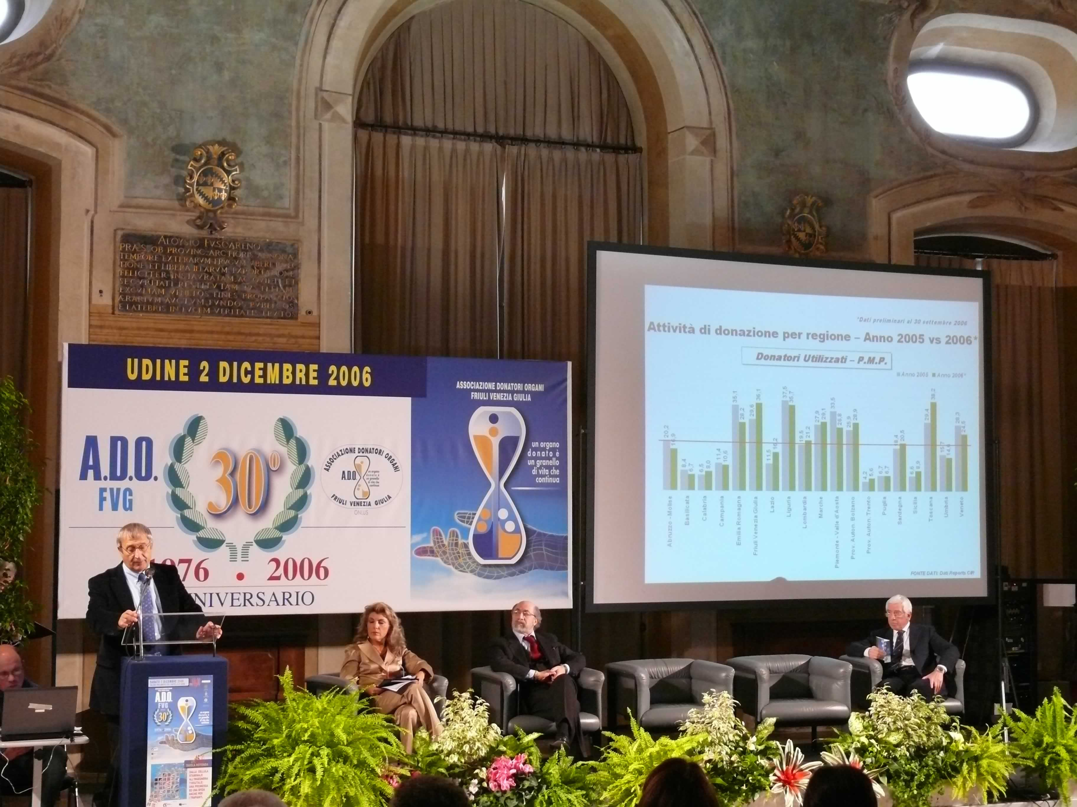
Era l’anno del terremoto in Friuli ed anche la costituzione della Associazione Donatori Organi fu un impatto non indifferente per le coscienze delle persone che non erano abituate e forse rifuggivano dal pensare alla donazione degli organi post mortem.

Un lungo personale lavoro di convincimento e di azione sul territorio con l’aiuto di illustri clinici – basta ricordare che il primo Presidente fu il compianto Prof. Angelo Meriggi - e di altri amici che man mano volontariamente si aggiungevano al nucleo storico era la caratteristica di allora.
Grande è stata la commozione nella sala quando è stato menzionato il Prof Meriggi ai cui familiari sarà recapitata, per il tramite del Consigliere Tavano, una targa di riconoscente ricordo.

Altro momento emozionante c’è stato quando all’inizio dei lavori si è dedicato un momento di raccoglimento alla memoria dei donatori scomparsi. Tutti in piedi per un attestato di postuma riconoscenza.

La cerimonia ha trovato poi nel suo scorrere, sotto l’attenta regia del conduttore, momenti di viva attualità e di speranza per i donatori ed i trapiantati.

Sono salite sul palco con l’aria un po’ emozionata la sorelle della prima segretaria dell’ADO, l’indimenticabile Signora Gabriella Vivarelli che animata da una grande dedizione aveva notevolmente contribuito all’affermarsi dell’idea della donazione e alla diffusione dell’ADO sul territorio del Friuli Venezia Giulia.

Era tra i presenti ed è stato bello salutarlo il Prof. Puricelli che aveva dato concretezza al trapianto nella nostra Regione impegnandosi nel primo cimento in tale campo chirurgico.

Condiviso e simpatico l’omaggio floreale alle Signore Marina e Ines – tutti all’ADO le chiamano confidenzialmente per nome - che sono l’attuale factotum della Segreteria dell’ADO in tutte le sue sfaccettature e la precedente segretaria che ora si dedica con immutato vigore, quale Vice Presidente, all’attività del Direttivo Provinciale.

Ai presenti in sala ed anche tra le autorità sono comparsi dei lucciconi agli occhi quando sono state chiamate sul palco alcune persone per dare testimonianza vera ed inconfutabile del valore della solidarietà e della grande umanità che è insita in ogni socio dell’ADO che sceglie di donare per far sì che la vita continui, come aveva affermato, tra gli altri di cui daremo conto a parte, anche l’Arcivescovo Mons. Brollo nel corso del suo intervento.

La Signora Lidia Mauro in De Antoni di Pozzuolo del Friuli che insieme al marito, oggi presente in sala , ed un altro figlio ancora in famiglia, ha concesso l’assenso alla donazione degli organi di ben due figli deceduti a distanza di venti anni uno dall’altro. Da non dimenticare che la famiglia De Antoni fu tra i creatori della prima sezione comunale ADO.

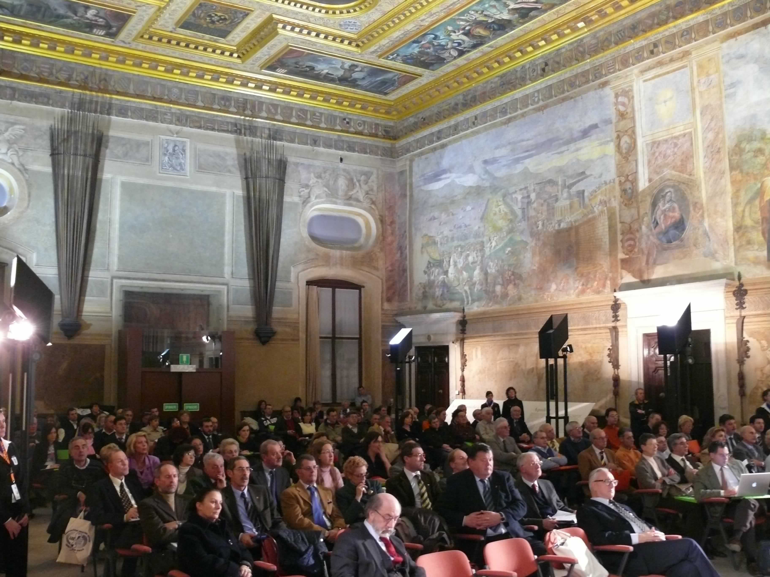
Dal dono nasce la vita. La conferma eccezionale ed emozionante di tale affermazione l’abbiamo avuta dall’incontro del piccolo Giovanni figlio di una signora trapiantata di rene con Tamara Morsanutto che in famiglia ha visto il padre e la sorella donatori di organi.

La signora Tobon dopo tre anni dal trapianto – ora sono undici da quel giorno -ha potuto vivere una felice e gratificante maternità.

Una celebrazione ed una giornata con il sapore fragrante dell’umana solidarietà di cui hanno goduto i soci dell’ADO ed apprezzata dagli ospiti intervenuti tra cui c’erano dei rappresentanti di altre associazioni tra cui la preziosa ed insostituibile AFDS (Associazione Friulana Donatori di Sangue) con il suo Presidente Dr. Renzo Peressoni ed il suo Vice Sig. Luciano Olivo, Giulio Bassani dell’ A.I.T.F. FVG Associazione Italiana Trapiantati di Fegato) e Antonio DE Vita dell’ANED (Associazione Nazionale EmoDializzati e trapiantati di rene), nonché i rappresentanti regionali della FIDAS (Federazione Italiana Associazioni Donatori di Sangue) e dell’ACTI (Associazione Cardio Trapiantati Italiana)

TESTIMONIANZA
rag. Giorgio Paolo Troncon

Il logo dell'ADO e L'intestazione del suo notiziario hanno come simbolo e come riferimento la "Clessidra", che diventa "d'oro" in occasione delle premiazioni dei benemeriti della donazione e trapianto di organi.
La clessidra, come già si sa, è uno strumento della misurazione del tempo che risale sino al tempo dei faraoni.
Il lento scorrere della sabbia dal bulbo superiore a quello inferiore determina la durata del tempo e solo capovolgendola il tempo continua a trascorrere.
Anche la clessidra della mia vita segnava lo scorrere dei miei giorni sino a quando mi accorsi che la sabbia era giunta quasi alla fine e che in nessun modo avrei potuto capovolgere la clessidra della mia vita a causa della malattia che aveva distrutto il mio fegato.
Il mio tempo stava per terminare
C'era però da qualche parte una persona - uomo o donna non lo so - che sensibile alla vita degli altri, aveva fatto una scelta di solidarietà totale e inestimabile:
Donare i suoi organi!
Quella carissima persona, che aveva scelto questa pur difficile strada oppure la scelta era stata condivisa tra i familiari, con il suo dono mi venne in soccorso e mi permise di girare la clessidra che altrimenti non avrei mai potuto capovolgere.
Oggi sono qui a raccontarlo e per dire che ora la mia clessidra è fatta con il materiale più prezioso: la solidarietà umana.

Giorgio Paolo Troncon - Trapiantato di Fegato

Tavola rotonda:

“DALLA CELLULA STAMINALE ALL’INGEGNERIA TISSUTALE:
UNA PROMESSA ED UNA SFIDA ANCHE PER I TRAPIANTI”

Il pomeriggio della celebrazione del trentennale della nascita dell’ADO ha visto lo svolgersi di una informata comunicazione sulle future possibilità che le cellule staminali attraverso l’ingegneria tissutale possano divenire una realtà concreta utile anche alla creazione di organi per sostituirsi alla carenza degli stessi per il trapianto.

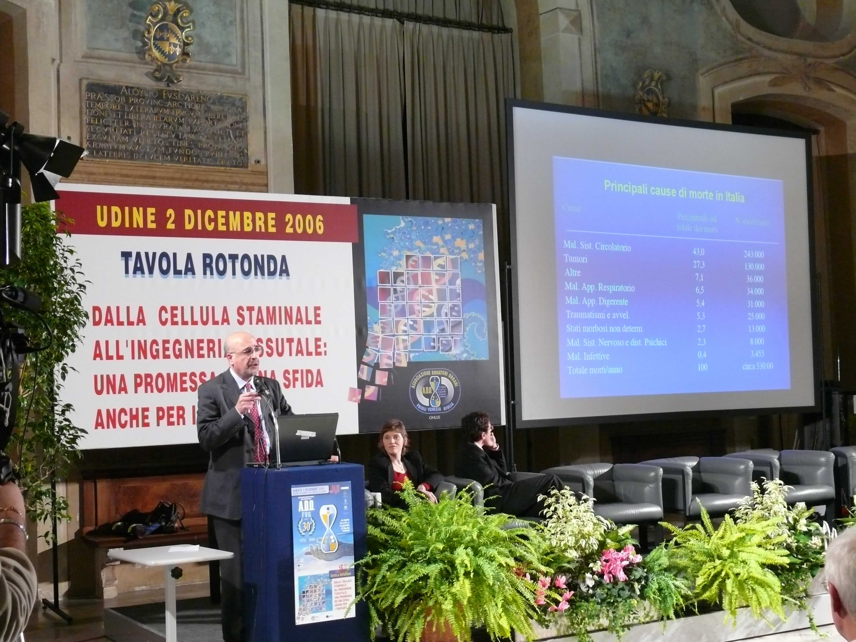
Argomento difficile e molto impegnativo con risvolti tecnico sanitari a volte molto ostici per i non addetti ai lavori.
Per questo dobbiamo plaudire alla facile ed esauriente comunicativa della moderatrice Dr.ssa Cristina Serra giornalista scientifica che ha saputo riassumere con incisività la specificità degli interventi degli oratori.

L’introduzione ai lavori è stata compito del Presidente Provinciale dell’ADO Cav. Claudio Pittin che ha sottolineato il piacere ed il dovere dell’ADO – attualizzando e rafforzando la sua opera di solidarietà – di aprire una finestra su una importante prospettiva esistenziale che deriva dal progredire della ricerca sulle cellule staminali.

Di seguito hanno portato il loro saluto ed il convinto sostegno della Università di Udine il magnifico Rettore Prof. Furio Honsell ed il Preside della facoltà di medicina e chirurgia Prof. Massimo Politi.

Il Prof. Fabrizio Bresadola quale Commissario dell’Azienda Ospedaliero Universitaria ha garantito la sua costante attenzione per puntare anche ad un sempre migliore servizio per gli ammalati.

Il Prof . Carlo Alberto Beltrami Direttore dell’Istituto di Anatomia e Istologia Patologica dell’Università di Udine, vero motore e artefice della tavola rotonda, ha introdotto i lavori delineando le difficoltà e gli ostacoli, anche finanziari, che sottintendono alla ricerca sulle staminali ponendo in rilievo la presenza significativa della realtà scientifica udinese.

L’escursus informativo che ha impegnato i relatori - illustri docenti e ricercatori universitari- ed anche il pubblico nell’approfondimento della conoscenza sull’uso, la provenienza e la classificazione di tali cellule: Sono interventui la Dr.ssa D. Cesselli Università di Udine, il Prof. P. Netti dell’Università di Napoli ed il Prof. C. Indolfi docente all’Università di Catanzaro.

I risvolti chirurgici del futuro possibile uso delle staminali è stato approfondito dal Dr. U Baccarani Clinica chirurgica del Policlinico Universitario e dal Dr. Vendramin Igor dell’Azienda Ospedaliero universitaria di Udine
Dopo un dibattito che ha spaziato sui vari temi del confronto proposto dai relatori si è tenuta la prolusione finale del Prof: Beltrami.
Si può senza ombra di dubbio affermare che l’affascinante prospettiva dell’utilizzo delle cellule staminali è una strada ancora lunga da percorrere se pensiamo che cinquanta anni fa –ai tempi del primo trapianto – si è cominciato a parlare di cuore bioartificiale ed ancora lo si sta studiando.
A conclusione la Presidente Regionale Dr.ssa Aita ha affermato che per l’ADO c’è solo una considerazione finale ed è quella che il nostro compito di promozione della donazione di organi, e quello dalle consorelle della donazione di sangue –midollo - tessuti – cordone ombelicale e ogni altro possibile dono - è ancor di più attuale e da rafforzare con tutto il nostro impegno per aumentare la possibilità di trapianto.

ADO Pordenone:
Spilimbergo

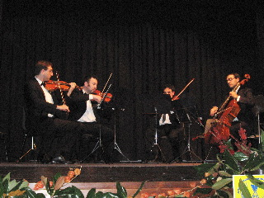
Nell’ambito delle manifestazioni celebrative per il trentennale dell’ADO Regionale, le sezione di Spilimbergo si è inserita con un concerto che si è svolto il 10 novembre nel teatro Al Castello, con la partecipazione dell’orchestra Bertrando di Aquileia e di cantanti solisti.
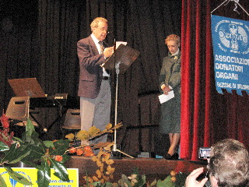
Il programma scelto e la felice interpretazione dei brani, hanno entusiasmato il folto pubblico presente in sala. Nell’intervallo, tra le due parti del concerto, il presidente locale dell’ADO Gianni Colomberotto ha tenuto un breve intervento con alcune considerazioni sulla donazione degli organi e sui traguardi raggiunti dal sodalizio.
I buoni risultati sono dovuti alla bravura delle figure sanitarie, alla generosità dei donatori e delle loro famiglie, nonché al lavoro svolto dall’ADO e dalle varie associazioni che operano nel campo della trapiantologia.
“Speriamo” - ha concluso Colomberotto - “che questo successo valga da stimolo alla popolazione e soprattutto ai giovani, per mantenere e diffondere il grande senso di umanità e di solidarietà che caratterizza gli abitanti della nostra Regione.”

